人力资源社会保障部关于印发社会保险
基金要情报告制度的通知
人社部发〔2020〕21号

各省、自治区、直辖市及新疆生产建设兵团人力资源社会保障厅（局），部社保中心、央保中心：
为加强社会保险及补充保险基金监督工作，完善基金要情报告机制，及时掌握基金安全情况，强化基金安全评估和形势研判，提高基金管理风险防控和治理能力，现将修订后的《社会保险基金要情报告制度》印发给你们，请认真贯彻执行。

人力资源社会保障部
2020年3月30日

（此件主动公开）
（联系单位：基金监管局）

社会保险基金要情报告制度

第一条[制定依据] 为加强社会保险及补充保险基金监督工作，及时掌握基金安全情况，强化基金安全评估和形势研判，提高基金管理风险防控和治理能力，根据《中华人民共和国社会保险法》等法律法规和部门规章，制定本制度。
第二条[适用范围] 县级以上人力资源社会保障部门对其依法依规承担管理监督职责、本行政区域内发现的基本养老、失业和工伤保险等社会保险基金及企业（职业）年金基金等要情（以下简称要情）报告的管理活动适用本制度。
人力资源社会保障行政部门的社会保险基金监督机构具体负责本行政区域内要情报告的管理工作。
第三条[完善落实要情报告制度一般性要求] 人力资源社会保障行政部门应当根据国家法律法规和本制度，结合本地区实际，建立健全要情报告制度并严格执行，加强要情报告规范化、标准化、信息化管理，确保依规、按时、完整、准确报告，做到有情则报、急情快报、应报尽报、全面报告。
上级人力资源社会保障行政部门应当加强对下级人力资源社会保障行政部门完善和落实要情报告制度的指导和督促。
第四条[要情报告责任制] 要情报告实行单位领导负责制。县级以上人力资源社会保障行政部门主要负责人是本行政区域要情报告第一责任人，负主要领导责任；其他负责人按工作分工，负相应领导责任。人力资源社会保障行政部门的社会保险基金监督机构负责人负报告监督责任。要情发生、发现单位负责人负报告直接责任。
上报的要情必须由报告单位主要负责人或分管负责人签名并加盖单位公章。各级报告单位对所报告内容的真实性、准确性和完整性负责。
第五条[要情定义及发现途径] 本制度所称要情是指基本养老、失业和工伤保险等社会保险基金及企业（职业）年金基金涉嫌被贪污挪用、欺诈骗取以及其他违法违规行为造成基金损失等情况。
要情发现途径包括人力资源社会保障行政部门或其委托机构监督检查、经办机构审核和稽核内审内控检查、媒体披露、受理举报投诉、审计机关审计、其他行政部门监督检查、纪检监察机关立案审查调查、公安机关立案侦查、法院立案审理及其他方式和渠道等。
第六条[要情分类] 要情分为普通要情和重大要情：
（一）普通要情是指涉及基金金额1万元以上（含）、50万元以下的；金额虽未达到1万元，但是被立案审查调查侦查的；
（二）重大要情是指涉及基金金额50万元以上（含）的；金额虽未达到50万元，但涉及社会保险工作人员贪污挪用骗取基金被立案审查调查侦查的，或者涉及3人以上（含）团伙作案的，或者涉及个人50人以上（含）的，或者涉及单位3个以上（含）的；或者其他性质严重并造成恶劣影响的。
第七条[同批同案并案情形要情管理] 对于同批查处、属于同一经办机构经办管理、涉及多人采取同种类型违法违规行为的要情，原则上合并报告，合计涉及金额或者对象数达到重大要情标准的，应当按照重大要情管理。
对于涉及多个单位或者个人同案或者并案处理的要情，符合重大要情标准的应当按照重大要情管理，不得任意拆分为普通要情管理。
第八条[要情报告分类和报送一般性要求] 要情报告包括要情发现报告、要情进展报告和要情终结报告。
重大要情发现、进展和终结报告应当按照本制度规定的程序、内容和时限报送。普通要情发现、进展和终结报告的报送程序、内容和时限，由省级人力资源社会保障行政部门根据本制度并结合本地区实际情况确定。
第九条[重大要情发现报告报送] 市、县级发生重大要情的，应当在发现5个工作日内，同时报告上一级、省级人力资源社会保障行政部门；省级人力资源社会保障行政部门应当在收到下级重大要情发现报告3个工作日内，报告人力资源社会保障部社会保险基金监管局。
各省（自治区、直辖市）本级发生重大要情的，省级人力资源社会保障行政部门应当在发现5个工作日内，报告人力资源社会保障部社会保险基金监管局。
对于性质严重、情况紧急的重大要情，应当即时报告，可先进行口头报告和书面简报，再进行正式书面报告。
第十条[经办机构发生发现要情报告] 社会保险经办机构发生、发现的普通要情，应当在发现5个工作日内报告同级人力资源社会保障行政部门；发生、发现的重大要情，应当在发现3个工作日内报告同级人力资源社会保障行政部门。对于性质严重、情况紧急的，应当即时报告，可先进行口头报告和书面简报，再进行正式书面报告。相关要情应当同步报告上级社会保险经办机构。
第十一条[重大要情发现报告内容] 重大要情发现报告内容主要包括：
（一）要情基本情况。包括：发现要情的时间和方式，要情发生的时间和地点，涉案手段、金额、险种以及涉案单位和涉案人员情况等；
（二）初步处理情况和应对措施；
（三）报告单位认为其他需要报告或说明的情况；
（四）报告单位，联系人和联系电话。
第十二条[重大要情进展报告报送] 要情报告单位应当根据本制度及上级要求和实际情况报送重大要情进展情况。重大要情进展情况每半年至少报告一次，有重要进展的应当及时报告。
省级人力资源社会保障行政部门应当在报告期后或者收到下级人力资源社会保障行政部门或同级经办机构重大要情进展报告10个工作日内，报告人力资源社会保障部社会保险基金监管局。对于同一时间报告多个重大要情进展情况的，可以一同行文报送。
第十三条[重大要情进展报告内容] 重大要情进展报告内容主要包括：
（一）要情基本情况；
（二）涉案基金和责任人处理进展情况；
（三）已采取的应对措施及落实情况；
（四）下一步拟采取的措施；
（五）报告单位认为其他需要报告或说明的情况；
（六）报告单位，联系人和联系电话。
第十四条[重大要情终结报告情形] 同时符合以下条件的重大要情，应当报送要情终结报告：
（一）人力资源社会保障行政部门及社会保险经办机构已依法履行相关职责；
（二）案情已查清；
（三）已梳理管理漏洞并采取相应防范措施；
（四）已作出行政处理处罚、协议处理以及依法追究责任人责任或者已进入纪检监察、司法诉讼程序的；
（五）基金已全额追回，或者基金虽未全额追回但已进入司法机关法定追退程序的。
第十五条[重大要情终结报告报送] 省级人力资源社会保障行政部门应当在确定要情处置终结10个工作日内，将重大要情终结报告报送人力资源社会保障部社会保险基金监管局。情况复杂的，可以适当延长报告时限，最长不超过20个工作日。对于同一时间报告多个重大要情终结情况的，可以一同行文报送。
人力资源社会保障行政部门收到下级人力资源社会保障行政部门或同级经办机构重大要情终结报告后，应当及时组织力量进行研判，对于符合要情终结条件的，确定要情处置终结；对于不符合要情终结条件的，继续作为未终结要情管理。
第十六条[重大要情终结报告内容] 重大要情终结报告内容主要包括：
（一）要情详细情况；
（二）涉案基金处理情况；
（三）责任主体及对责任人的处理（处罚、处分）情况；
（四）遗留问题和事项及解决办法或方案；
（五）原因分析及经验教训；
（六）改进和加强基金管理风险防控的措施及落实情况；
（七）报告单位认为其他需要报告或说明的情况；
（八）附件：要情处置相关文书和证据材料。
第十七条[重大要情处置终结后事项管理] 人力资源社会保障行政部门应当加强对重大要情处置终结后遗留问题和事项的跟踪和督促，有重要进展或者解决完成的，应当在10个工作日内向上一级人力资源社会保障行政部门报告有关情况。
省级人力资源社会保障行政部门在收到下级人力资源社会保障行政部门或同级经办机构重大要情处置终结后事项有关情况报告10个工作日内，报告人力资源社会保障部社会保险基金监管局。
第十八条 [要情情况定期汇总分析报告] 人力资源社会保障行政部门应当定期对本地区要情进行汇总分析，研判基金安全形势，评估基金管理运行风险，形成要情情况报告，报送上一级人力资源社会保障行政部门。
省级人力资源社会保障行政部门应当于年度结束后30个工作日内报送上年度社会保险基金要情情况报告，并附社会保险基金要情表。
无要情发生的也要报零报告。
第十九条 [年度要情情况报告内容] 年度要情情况报告内容主要包括：
（一）要情总体情况及分析；
（二）重大要情情况及分析；
（三）涉及社保工作人员要情情况及分析；
（四）本地区采取的主要应对措施、成效和经验教训；
（五）本地区完善和落实要情报告制度情况；
（六）报告单位认为其他需要报告或说明的情况。
第二十条[要情情况通报] 人力资源社会保障行政部门应当根据基金监管工作需要和要情报告实际情况，做好本地区要情情况通报工作，加强案例警示教育。
第二十一条[要情台账和信息化管理] 人力资源社会保障行政部门应当建立要情台账，指派专人对要情进行登记管理。
人力资源社会保障行政部门应当充分利用社会保险基金监管信息管理系统，加强要情报告信息化管理。
第二十二条[要情档案管理] 人力资源社会保障行政部门应加强要情档案管理，建立健全立卷归档、保管和查阅登记制度，妥善保管相关材料，确保档案完整和安全。
人力资源社会保障行政部门对于要情已确认处置终结的，应当及时收集、整理相关材料，分险种进行立卷归档。对于重大要情应当分别单独立卷。
人力资源社会保障行政部门建立要情报告电子档案的，电子档案应当与纸质档案内容一致。
第二十三条[责任追究] 要情发生地人力资源社会保障行政部门、社会保险经办机构存在以下情形的，由上级或者同级人力资源社会保障行政部门进行督促、约谈、通报，并依法依纪追究或者建议有关部门追究相关责任人责任：
（一）对已知发生要情而不调查核实、不处理的；
（二）对发现要情隐瞒不报、谎报或拖延不报的，特别是其他部门已经反映或者媒体已经披露的；
（三）其他违反本制度的情形。
第二十四条[施行] 本制度自2020年4月1日起施行。《劳动和社会保障部关于印发社会保险基金要情报告制度的通知》（劳社部发〔2006〕43号）同时废止。

附件：社会保险基金要情台账及相关报告文书和附表格式

附件

社会保险基金要情台账
及相关报告文书和附表格式

1．社会保险基金要情台账（格式）
2.关于报送社会保险基金重大要情（发现/进展/终结）报告的函（格式）
3．关于报送 省（区、市） 年度社会保险基金要情情况报告的函（格式）

格式1
社会保险基金要情台账
（格式）
要情管理单位名称： 单位：人、元
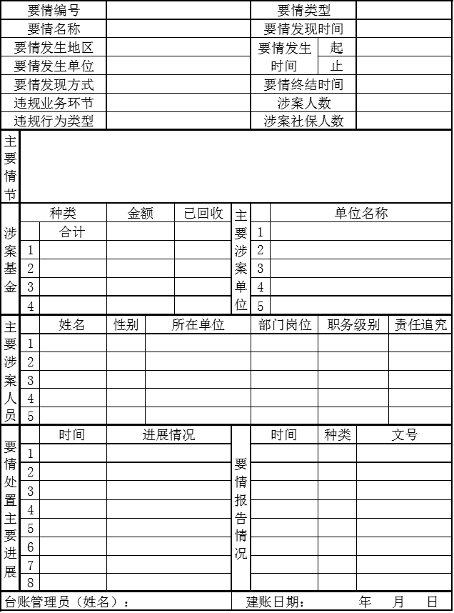
格式2
（文号）

（报告单位）
关于报送社会保险基金重大要情
（发现/进展/终结）报告的函
（格式）

主送单位（名称）：
根据《社会保险基金要情报告制度》，现将（要情名称（要情编号））重大要情（发现/进展/终结）报告报上。

（联系人及联系电话）

报告单位（公章）
年 月 日

（报告单位）
社会保险基金重大要情发现报告
（格式）

（要情发现单位）于 年 月 日通过（要情发现方式）发现（要情发生地区、发生单位）发生涉及（基金种类）重大要情。根据《社会保险基金要情报告制度》，现将（要情名称（要情编号））有关情况报告如下：
一、要情基本情况
（一）发现要情的时间和方式；
（二）要情发生的时间和地点，涉案手段、金额、险种以及涉案单位和涉案人员情况等。
二、初步处理情况和应对措施
三、其他需要报告或说明的情况

附表：社会保险基金重大要情报告表（格式）

（报告单位、联系人及联系电话）

（报告单位）
社会保险基金重大要情进展报告
（格式）

我单位（地区）于 年 月 日报告了（要情名称（要情编号））重大要情发现报告（文号）。根据《社会保险基金要情报告制度》，现将有关进展情况报告如下：
一、要情基本情况
二、要情处置进展情况
（一）涉案基金和责任人处理进展情况；
（二）已采取的应对措施及落实情况。
三、下一步拟采取的措施
四、其他需要报告或说明的情况

附表：社会保险基金重大要情报告表（格式）

（报告单位、联系人及联系电话）
（报告单位）
社会保险基金重大要情终结报告
（格式）

我单位（地区）于 年 月 日报送重大要情发现报告（文号）的（要情名称（要情编号））现已处置终结。根据《社会保险基金要情报告制度》，现将有关情况报告如下：
一、要情情况
（一）要情详细情况；
（二）涉案基金处理情况；
（三）责任主体及对责任人的处理（处罚、处分）情况；
（四）遗留问题和事项及解决办法或方案。
二、风险防范措施
（一）原因分析及经验教训；
（二）改进和加强基金管理风险防控的措施及落实情况。
三、其他需要报告或说明的情况
附表：社会保险基金重大要情报告表（格式）
附件：要情处置相关文书和证据材料（包括：追回基金相关证据材料、整改建议书、行政处理（处罚）决定书、处分决定书、涉嫌犯罪移送文书、法院判决书等。）

（报告单位、联系人及联系电话）
附表
社会保险基金重大要情报告表
（格式）
要情报告单位名称（公章）： 单位：人、次、万元
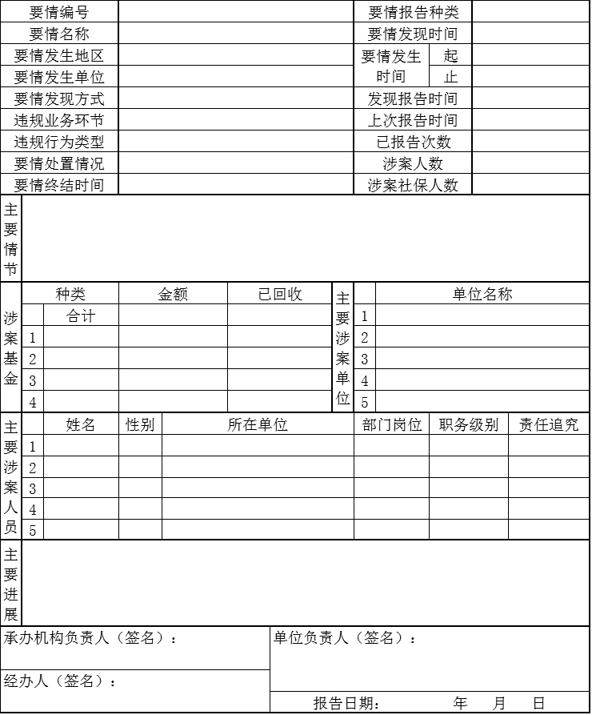
格式3
（文号）

（报告单位）
关于报送 省（区、市） 年度
社会保险基金要情情况报告的函
（格式）

主送单位（名称）：
根据《社会保险基金要情报告制度》，现将 省（区、市） 年度社会保险基金要情情况报告报上。

（联系人及联系电话）

报告单位（公章）
年 月 日

（报告单位）
省（区、市） 年度社会保险基金
要情情况报告
（格式）

根据《社会保险基金要情报告制度》，我们对 年度社会保险基金要情进行了汇总分析，现将有关情况报告如下：
一、要情总体情况及分析
二、重大要情情况及分析
三、涉及社保工作人员要情情况及分析
四、本地区采取的主要应对措施、成效和经验教训
五、本地区完善和落实要情报告制度情况
六、其他需要报告或说明的情况

附件：
1． 省（区、市） 年度社会保险基金要情表
2． 省（区、市） 年度社会保险基金要情摘要

（报告单位、联系人及联系电话）

附件1

省（区、市） 年度社会保险基金要情表

单位名称（公章）：
单位负责人（签名）：
处室负责人（签名）：
填 表 人（签名）：
制表日期： 年 月 日

表一
省（区、市） 年度社会保险基金要情汇总表
单位：件、万元
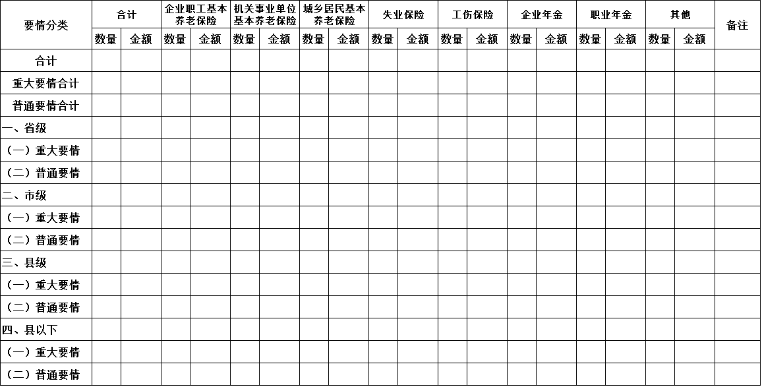
表二
省（区、市） 年度社会保险基金重大要情明细表
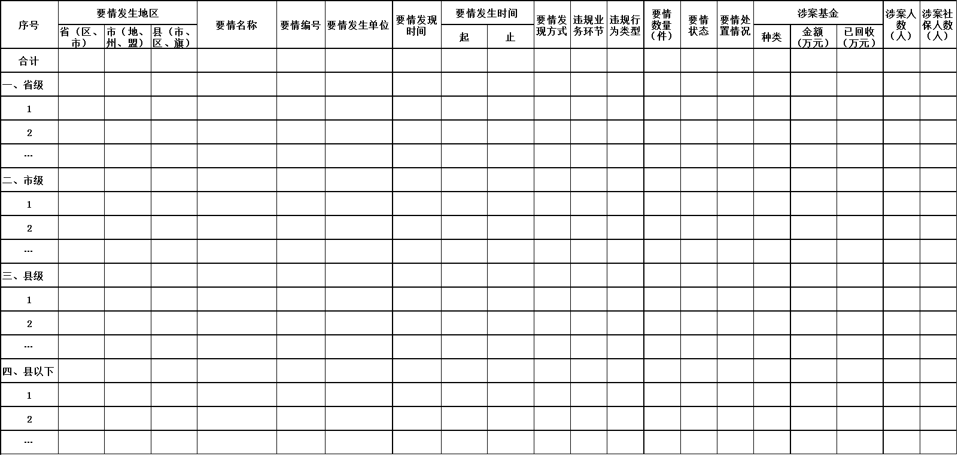
表三
省（区、市） 年度社会保险基金普通要情明细表
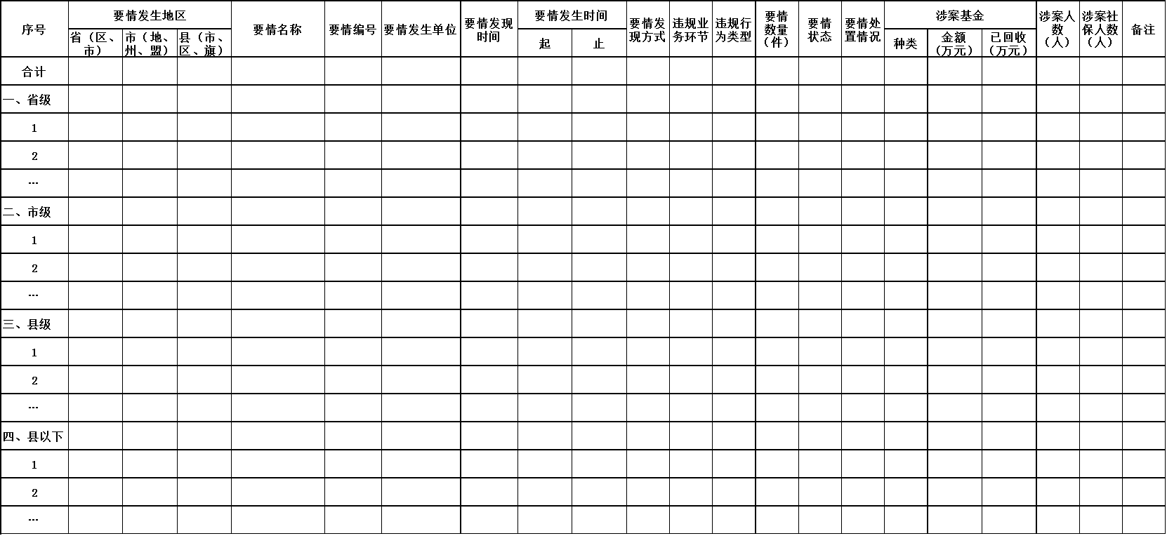
表四
省（区、市） 年度社会保险工作人员要情明细表
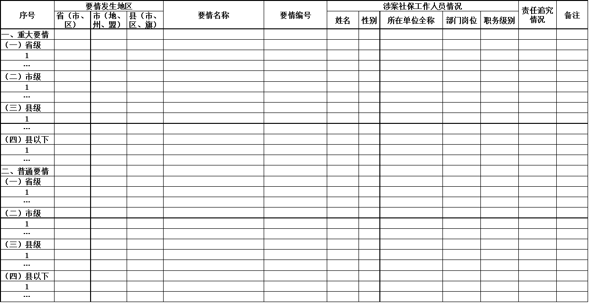
表五
省（区、市） 年度社会保险基金要情违规行为分类情况表
单位：件、万元
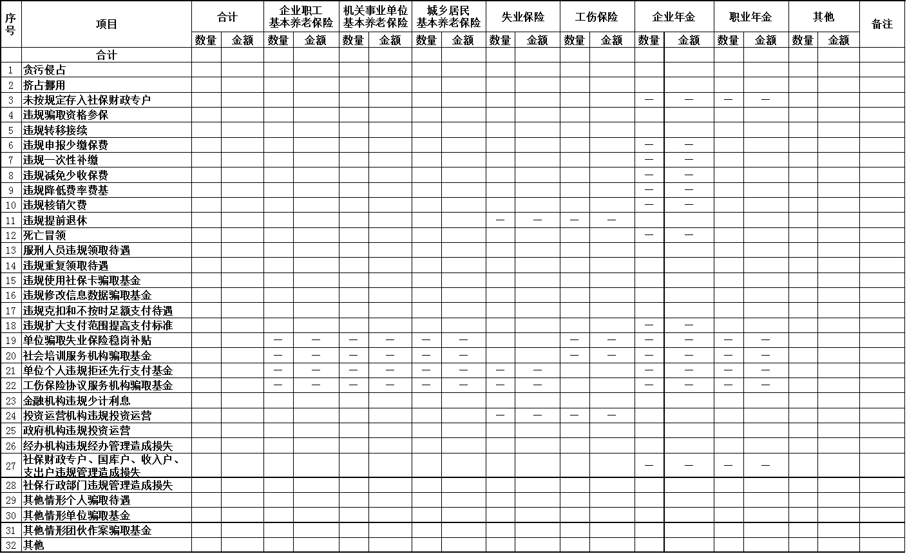
附件2
（报告单位）
省（区、市） 年度社会保险基金要情摘要
（格式）

一、重大要情摘要
（一）涉及社保工作人员重大要情
（二）其他重大要情
二、普通要情摘要
（一）涉及社保工作人员普通要情
（二）其他普通要情

社会保险基金要情台账及要情报告相关报表
填制说明

一、社会保险基金要情台账填制说明
1. 本表金额单位为“元”，小数点后保留两位。
2. “要情编号”格式为:“Z（重大）/P（普通）+6位发生地行政区划代码+2位年度（YY）+3位序号（001开始）”。
3. “要情类型”分为：（1）重大要情、（2）普通要情。
4.“要情名称”格式为：“（地名+姓名或单位名称+作案手段或违法性质+基金类别）案”。
5.“要情发生时间”指违法违规行为实施起止时间。本表中时间的格式为：“YY.MM.DD”。
6.“要情发现方式”包括：（1）经办审核、（2）经办稽核内审内控检查、（3）行政现场检查、（4）行政非现场监督、（5）举报投诉、（6）媒体报道、（7）上级部门转办、（8）税务机关发现、（9）财政部门发现、（10）审计机关发现、（11）纪检监察机关发现、（12）公安机关发现、（13）其他部门发现及（14）其他方式发现。
7.“违规业务环节”分为：（1）参保登记、（2）关系转移接续、（3）基金征缴、（4）退休审批、（5）工伤认定、（6）劳动能力鉴定、（7）待遇核定、（8）待遇领取、（9）费用结算、（10）基金收入、（11）基金支出、（12）基金管理、（13）基金投资运营、（14）社保服务机构服务及（15）其他。
8.“违规行为类型”包括：（1）贪污侵占、（2）挤占挪用、（3）未按规定存入社保财政专户、（4）违规骗取资格参保、（5）违规转移接续、（6）违规申报少缴保费、（7）违规一次性补缴、（8）违规减免少收保费、（9）违规降低费率费基、（10）违规核销欠费、（11）违规提前退休、（12）死亡冒领、（13）服刑人员违规领取待遇、（14）违规重复领取待遇、（15）违规使用社保卡骗取基金、（16）违规修改信息数据骗取基金、（17）违规克扣和不按时足额支付待遇、（18）违规扩大支付范围提高支付标准、（19）单位骗取失业保险稳岗补贴、（20）社会培训服务机构骗取基金、（21）单位个人违规拒还先行支付基金、（22）工伤保险协议服务机构骗取基金、（23）金融机构违规少计利息、（24）投资运营机构违规投资运营、（25）政府机构违规投资运营、（26）经办机构违规经办管理造成损失、（27）社保财政专户、国库户、收入户、支出户违规管理造成损失、（28）社保行政部门违规管理造成损失、（29）其他情形个人骗取待遇、（30）其他情形单位骗取基金、（31）其他情形团伙作案骗取基金及（32）其他。
9.“涉案基金种类”分为：（1）企业职工/（2）机关事业单位/（3）城乡居民基本养老保险、（4）失业保险、（5）工伤保险、（6）企业年金、（7）职业年金及（8）其他。
10.“要情处置情况”包括：（1）经办机构立案调查、（2）经办机构协议处理、（3）行政部门立案调查、（4）行政处理、（5）行政处罚、（6）移交公安机关、（7）公安机关立案侦查、（8）移交纪检监察机关、（9）纪检监察机关立案审查调查、（10）移交检察机关、（11）检察机关起诉、（12）法院立案审理、（13）法院判决等。
11.“涉案社保人数”填列涉案的社保工作人员数。
二、社会保险基金重大要情报告表填制说明
1.本表应由报告单位负责人、承办机构负责人和经办人签名，并加盖报告单位公章。
2.本表金额单位为“万元”，小数点后保留两位。
3.本表中时间的格式为：“YY.MM.DD”。
4.“要情报告种类”分为：（1）发现报告、（2）进展报告、（3）终结报告。
5.“已报告次数”指本次报告之前报送发现、进展报告的次数和。
三、社会保险基金要情表填制说明
（一）社会保险基金要情表封面
1.本表应加盖单位公章。
2.本表应由单位负责人、承办机构负责人和经办人员签名。
3.本表金额单位为万元，小数点后保留两位。
（二）社会保险基金要情汇总表（表1）
1.本表分种类分层级分险种汇总填列，有关数量和金额应与表2和表3中对应的数量和金额一致。
（三）社会保险基金重大要情明细表（表2）
1.本表按要情逐件填写。对于涉及多个单位或个人并案处理的按1件填列。
2.本表中时间的格式为：“YY.MM.DD”。
3.“要情数量”填列“1”。
4.“要情状态”分为：（1）已结案、（2）未结案。
5.凡在固定选项中选择“其他”项的，请在“备注”栏中予以说明。
6.一件要情涉及多个险种的，对于涉及险种及金额分行填列，件数原则上记入涉案金额最大的险种。
（四）社会保险基金普通要情明细表（表3）
1.本表按要情逐件填写。对于涉及多个单位或个人并案处理的按1件统计；对性质和险种相同、单件金额较小，同批查处的可以汇总填列，并在“备注”栏中注明。
2.本表中时间的格式为：“YY.MM.DD”。
3.“要情数量”填列“1”；汇总填列的按照实际汇总的件数填列。
4.凡在固定选项中选择“其他”项的，请在“备注”栏中予以说明。
5.一件要情涉及多个险种的，对于涉及险种及金额分行填列，件数原则上记入涉案金额最大的险种。
（五）社会保险工作人员要情明细表（表4）
1.本表只填列涉及社保工作人员要情。
2.一件要情中涉及多名社保工作人员的，逐行分别填列。
（六）社会保险基金要情违规行为分类情况表（表5）
1．本表按照“违规行为类型”分险种填列。

